Annumpa Luma: Locutor de claves
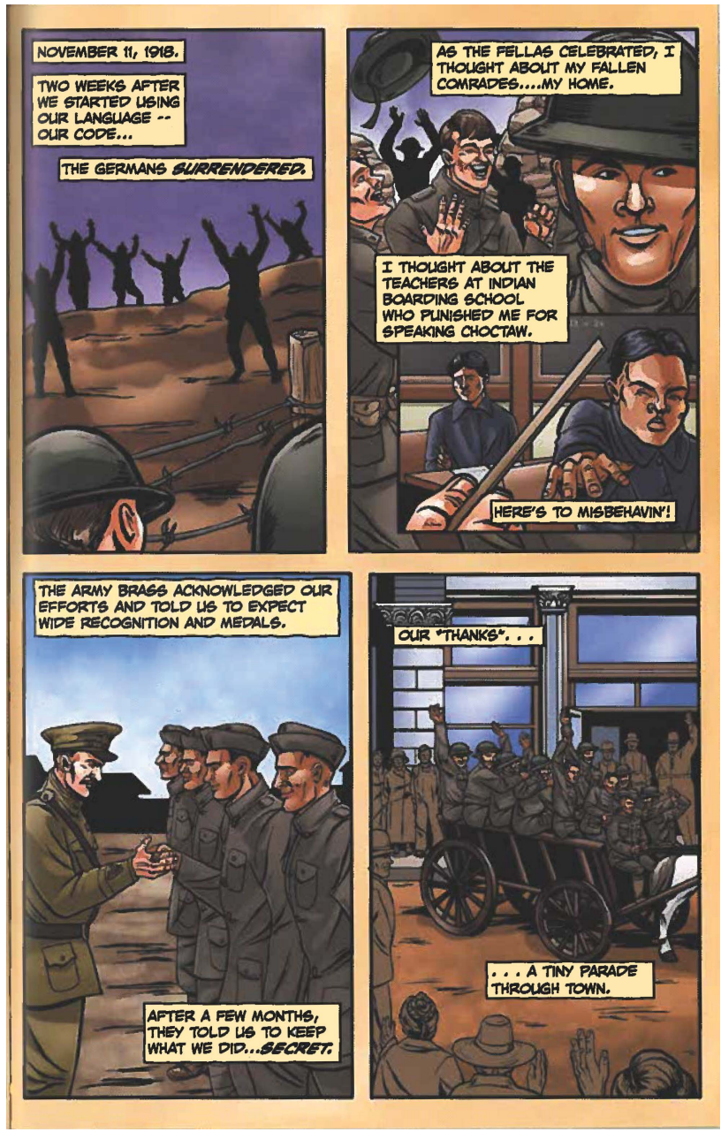
Starr, A. & Miner, J. (Eds.). (2016. Annumpa Luma: Code Talker. En Tales of the Mighty Code Talkers (Vol. I). Native Realities LLC. Adaptado con permiso.

